М. П. Русаков атындағы ЖББ № 2 санаторлық мектеп-интернатында 12.02. – 18.02 аралығында өткен «Тілдер фестивалінің» өтуі туралы ақпарат

Дәстүр бойынша ақпан айында біздің мектебімізде «Тілдер фестивалі» өтеді.
Биылғы оқу жылында ақпан айының 12 мен 18 аралығында өткізілу жоспарланды.
Тілдер фестивалінің мақcаты – тілге қызығушылықтарын арттыру, оқушылардың зияткерлік және тілдік белсенділіктерін жоғарылатуға ынталандыру, ой-өрістерін кеңейту және мәдени деңгейлерін көтеру. Бастауыш сынып, жаратылыстану пән бағытындағы, тілдік пәндер мұғалімдердің сабақтары мен сыныптан тыс іс-шараларында үштілділікті қолдануын қадағалау. Сабақта СБР тиімді пайдалану шеберлігін тексеру.
Тілдер фестивалі аясында бірқатар іс-шаралар жоспарланған.
Бастауыш мектепте дүниетану ағылшын сабағымен кіріктірілген сабақтар, орта буынның 5-7 сынып оқушылары арасында сынаптан тыс іс-шаралар мен сабақтардың өткізілуі жоспарланды.

№ | Іс-шара | жауапты | мерзімі | ескерту
 | География пәнінен сыныптан тыс іс-шарасы, 7 сынып | Әбдірбай А. Д. | 12.02 | себепті өткізілмеді
 | «Білім аукционы» /физика/ 8 сынып | Бекышова Ш.Ж. | 15.02 | 20.02.
 | 1 «А» сыныбында жаратылыстану пәні - ашық сабақ | Дауылбаева Ж.К. | 13.02 | 14.02
 | 3 «Ә» дүниетану пәні - ашық сабақ. | Елеубекова А.Б. | 13.02 | 15.02
 | Информатика пәнінен кіріктірілген ашық сабақ, 6 сынып | Алиева Ш.А. | 16.02 | 20.02
 | 1 «Ә» сыныбында жаратылыстану пәні - ашық сабақ | Тулеуова А.М. | 16.02 | 21.02
 | «Білім аукционы» 5-7 сыныптар | Ағылшын, орыс тілі пән мұғалімдері | 14.02 | 16.02
 | Биология пәнінен кіріктірілген ашық сабақ. 8 сынып | Хамитова С.Қ. | 15.02 | 16.02

Жоспар бойынша көрсетілген күні өткізілмей, бір-екі күн кешігіп өткізілген іс-шаралар, мұғалімдерді қалалық сайыстар мен олимпиадаларға қатысуына байланысты болды. Сондықтан жоспардағы ескертпе бағанында өткізілген қосымша күндер белгіленген.

«Тілдер фестивалі» апталығының жоспарына сай «Жер ғаламшарының көрінісі» атты ашық сабағы...

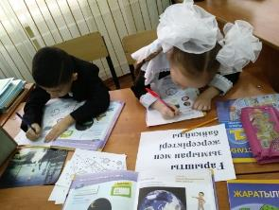
12.02-18.02 аралығында өтетін «Тілдер фестивалі» апталығының жоспарына сай 13 ақпан күні 1 «А» сыныбында жаратылыстану пәнінен: «Жер ғаламшарының көрінісі» атты ашық сабақ өтті.
Сабақтың мақсаты: Жердің пішіні шар тәріздес екенін білу. Сабақ барысында ағылшынша сергіту сәті, тірек сөздерді 3 тілде айту сияқты жұмыстар жүргізілді. Ашық сабақта түрлі әдіс-тәсілдерді тиімді қоданылды. Сабақ жүйелі, ағылшын тілін орынды кіріктіру арқылы өтті.

Тілдер фестивалі аясында 5-7 сыныптар арасында «Язык-живая душа народа» ойын-викторинасы

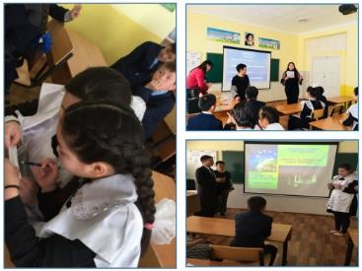
2018 жылы 15 ақпанда «Балқаш қаласы М.П. Русаков атындағы жалпы білім беретін № 2 санаторлық мектеп-интернаты» КММ орыс және ағылшын тілдерінің мұғалімдері 5-7 сыныптар арасында біздің еліміздегі үштілділіктің маңыздылығын арттыру мақсатында сонымен қатар «Тілдер арталығы» аясында «Язык – живая душа народа» «Тіл – халықтың жүрегі» тақырыбында сыныптан тыс іс-шара ұйымдастырып, өткізді.
Оқушылар екі топқа бөлініп, оқушыларға орыс, қазақ және ағылшын тілдерінде сұрақтар қойылды. Викторина 5 кезеңді қамтыды. Олардың ішінде мемлекеттік рәміздерді білу, мұқияттылық, талғампаздыққа арналған тапсырмалар болды. Ойын нәтижесінде достық жеңді.

«Жанғыш пайдалы қазбалар» тақырыбында 3 "Ә" сыныбында дүниетану мен ағылшын тілінен кіріктірілген ашық сабақ өтті
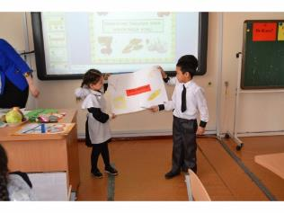
15. 02. 2018 жылы М. П. Русаков атындағы №2 мектеп-интернатының 3 «Ә» сыныбында дүниетану пәні мен ағылшын тілі пәні бойынша кіріктірілген ашық сабақ өтті. Тақырыбы: «Жанғыш пайдалы қазбалар».
Мақсаты: Пайдалы қазбалардың түрлерімен таныстыру. Адам өміріндегі маңызына, алыну жолдарына тоқталу. Оқушылардың өз ойларын анық білдіріп, пікірлерін қорғай білуге, өздігінен ізденуін, шығармашылығын, танымдық қабілетін дамыту. Сабақ барысы жаңартылған білім беру мазмұны аясында өткізіліп, үштілділік қамтылды. Сонымен қатар оқушылар I-mektep сайты бойынша видео тамашалап, дидактикалық ойындарын ойнау арқылы, пәнге деген қызығушылықтары артып, жаңа тақырыпты толықтай меңгере білді.

«Тыныс алу жүйесінің құрылымы және қызметі» тақырыбында 8 «А» сыныбында биология бойынша ашық сабақ
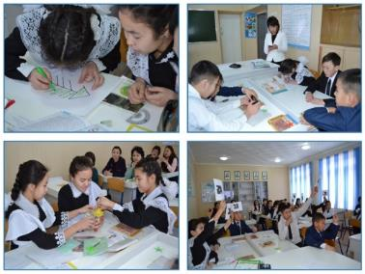
16 ақпан күні, мектептің даму бағдарламасы стратегиясының аясында «Полиглот» жобасының жылдық жоспарына сәйкес өтетін «Тілдер фестивалі» аясында, 8 «А» сыныбында биология пәні бойынша «Тыныс алу мүшелерінің құрылысы мен қызметі» тақырыбында ашық сабақ өтті.
Сабақтың мақсаты: Тыныс алу жүйесінің маңызы, тыныс алу мүшелерінің құрылысы мен қызметі туралы жаңа білім, түсінік беріп, ұғымдар қалыптастыру. Бағалау критерийлері- тыныс алу мүшелерінің құрылысын жіктей алады; тыныс алу мүшелерінің қызметін біледі; тыныс алу мүшелерінің маңызын түсінеді; Тілдік мақсат: Диалог құруға/жазылымға қажетті сөздер топтамасы: Тыныс алу-бұл......Тыныс алу жолдары, пәнге қатысты сөздік қор мен терминдер: альвеолалар, бронхылар, артериялар; өкпе т.б.
Өз сабағында мұғалім plickers.com, «Bilimland» білім беру ресурсын пайдалана отырып, сандық білім ресурстарын оңтайлы пайдалануын көрсете білді. Жаратылыстану-ғылыми бағыттағы пәндердің қазіргі таңдағы ең басты міндеттерінің бірі – үштілділікті қолдану. Оқушылар сабақ барысында «Терминдер сөйлейді» әдісі бойынша пәнге байланысты терминологияны ағылшын тілінде біліп, сабақтың әр кезеңінде ағылшын тілінің функционалдық тілін қолданды. Мұғалім биология пәні бойынша терминологиялық сөздік әзірлеген. Жаңа сөздердің білуін оқушылар кросс-сұрақпен бекітті.

Физика пәні бойынша «Білім аукционы» интелектуалды ойын сабағы

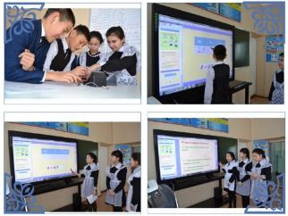
2018 жылы 20 ақпанда физика пәні бойынша 8 «А» сыныбында «Білім аукционы» интелектуалды ойын сабағы өтті.
Негізгі мақсат: оқушылардың физика пәні бойынша ағылшын терминологияларын қолдану білім деңгейін бақылау, ой өрістерін дамыту болып табылады. Оқушыларды топқа бөлу арқылы, әр түрлі тапсырмалар беріліп отырды. Тапсырмаларды оқушыларға флипчартты қолдану арқылы орындады. Сайыс сабағы қызықты өтті, ең көп ұпай алған ІІ топ болды.

«Мәтінді пішімдеудің негізгі әдіс-тәсілдері. Қаріп, абзацтар, шегіністер мен аралықтар» тақырыбында информатика пәнінен ашық сабақ
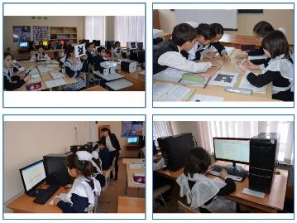
20 ақпан күні «Мәтінді пішімдеудің негізгі әдіс-тәсілдері. Қаріп, абзацтар, шегіністер мен аралықтар» тақырыбында информатика пәнінен ашық сабақ өтті. Оқу мақсаты: Мәтінді пішімдеудің негізгі әдіс-тәсілдерін, қызметін қарапайым деңгейде түсіндіру.
Сабақтың мақсаты: Барлығы үшін Мәтінді пішімдеу түрлерінің қызметін анықтайды. Көпшілігі: Мәтін түрлерін ажыратады. Кейбірі: Мәтін мен құралдар тақтасының арасындағы байланысты түсіндіріп, көрсетеді
Бағалау критерийлері: Мәтінді пішімдеу біледі; Құралдар тақтасын қолдана алады;
Пішімдеудің түрлерін анықтай алады. Тілдік мақсат: Меню, MS Word, панель құралдары.
Оқытушы үштілділікті сабаққа терминологияны енгізу арқылы, функционалдық тілді қолдану арқылы жүзеге асырады.
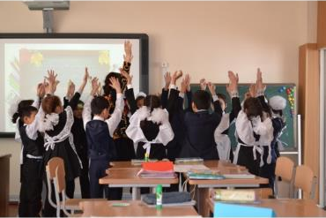
Ақпан айының 21-і күні 1 «Ә» сыныбында жаратылыстану пәнінен «Жылытқыш құралдар» деген тақырыпта Тулеуова А. М. ашық сабақ өткізді.
Оқу мақсаттары:
5.4. Жылу
1.5.4.1 жылыту жабдықтары мен құрылғыларын анықтау
Бағалау критерийлері:
-жылытуға арналған құралдарды анықтайды;
- қоршаған әлемнің құбылыстарын, үдерістерін және нысандарын зерттеудің қажеттілігін түсінеді; Күтілетін нәтижелер - жылытқыш құралдарға нелер жататынын білетін болады; -оқушылар түрлі жылытұыш құралдардың үй жайды жылыту үшін қажет екенін түсінеді. Тірек сөздер Жылу - тепло – heat
Сабақ барысында ағылшынша сергіту сәті, жұмбақтар жасырылынып, оны 3 тілде айту, сондай-ақ сөздік дәптерлерін бастау сияқты жұмыстар жүргізілді.
Ашық сабақта сыни тұрғыдан ойлау, домино, доп лақтыру, демонстрациялық әдіс-тәсілдер қоданылды. Сабақ жүйелі, ағылшын тілін орынды кіріктіру арқылы өтті.
Қазақстан Республикасының Президенті Нұрсұлтан Назарбаев «Болашаққа бағдар: рухани жаңғыру» мақаласында «Болашақта ұлттың табысты болуы оның табиғи байлығымен емес, адамдарының бәсекелік қабілетімен айқындалады. Сондықтан, әрбір қазақстандық, сол арқылы тұтас ұлт ХХІ ғасырға лайықты қасиеттерге ие болуы керек. Мысалы, компьютерлік сауаттылық, шет тілдерін білу, мәдени ашықтық сияқты факторлар әркімнің алға басуына сөзсіз қажетті алғышарттардың санатында» — деп атап көрсеткеніндей мектебімізде келешекте бәсекеге қабілетті ұрпақты тәрбиелеу жолында жұмыс істеп жатырмыз. Атап айтатын болсақ, мұғалімдер де, тәрбиешілер де өткен тақырыптарына қатысты сөздерді балаларға үш тілде қайталап айтқызуға тырысады. Осындай жұмыстың нәтижесі балалардың үш тілділікке деген қызығушылығын тудырып отыр.
Биылғы оқу жылында «Тілдер фестивалі» жоспарына ғылыми-жаратылыстану бағытыныдағы пәндерді енгіздік. Бастауыш сыныптарда жаратылыстану, дүниетану. Жоғары сыныптарда информатика, биология. Сыныптан тыс іс-шараларда география және орыс, ағылшын тілдерінің мұғалімдері пәндері қатысты. Әр сабақ жақсы әдістемелік деңгейе өтті. Бастауыш сынып пәндеріне қатысу барысында байқалған бір жағдай – мұғалімдерге ағылшын тіліндегі сөздерді енгізу әдістемесі әлі де қиынға соғады. Көбіне алдында өткен сөздерді қайталаумен шекетеледі. Жаңа сабақта жаңа сөздерді енгізу әдісі байқалмады. Сергіту сәтін өткізу уақытында оқушылардан міндетті түрде ағылшын тіліндегі өлең, тақпақтарды қайталауын талап ету тиіс. Сонымен қатар, сергіту сәтінің түрлерін көбейту қажет. Сабақ соңында сөздерді ауызша ғана бекітпей, бекіту кезеңінде ойын технологиясын кеңінен қолдану тиісті деп қорытынды жасадық.
Орта буындағы іс-шараларға тоқталатын болсақ – ең маңызды мәселе ол, бастауыш сыныпта алған білімдерін жалғастыру керек. Оқушыларға тек терминдік сөздерді бермей, қосымша сөздік дәптерін бастатып, сөздерді контекстіде қабылдайтындай түрде айтқызып, жазу керек. Терминдік деңгейден мәтінмен жұмыс істеу деңгейіне көшу қажет. Ғылыми-жаратылыстану пәндерін CLIL әдісі бойынша оқытуды қолдану.
Сабақта СБР тиімді пайдалану шеберлігі жақсы деңгейде, бірақ ағылшын тіліндегі сандық білім беру ресурстарын қолдану, сонымен қатар, мұғалімдерге өздігінен ағылшын тілін оқу бойынша электронды құрал әзірлеу ұсынылды.

Директордың ақпараттандыру ісінің орынбасары, ағылшын тілінің мұғалімі Рахимберлина Назгуль Сагындыковна

